## **Relatório de Projeto de Internet das Coisas (IoT)**

# Título <Coloquei aqui o nome do seu projeto>

### Autores Autores

TÍTULO <Coloquei aqui o nome do seu projeto>

Disciplina: IMD0902 - Internet das Coisas - 2022.2

Orientador: Prof. Heitor Medeiros Florencio

Prof. Leonardo Augusto

Universidade Federal do Rio Grande do Norte

## Descrição do projeto

Insira aqui a descrição do seu projeto de forma sucinta

## Resumo

Insira aqui o resumo do que será abordado no projeto de forma sucinta

## Introdução

Descreva uma visão geral do projeto, incluindo a descrição da problemática (coisa ou ambiente que será monitorado e os motivos). Descreva rapidamente as tecnologias que foram utilizadas no desenvolvimento do projeto de IoT.

## Arquitetura IoT

Insira a Arquitetura IoT do projeto, se possível, de forma gráfica (diagramação, fluxograma, ilustração) e descreva todos os elementos da arquitetura. Essa arquitetura deve apresentar os elementos e tecnologias de todas as camadas da pilha de tecnologias IoT.

A arquitetura deve conter, no mínimo, os dispositivos IoT que foram utilizados, incluindo sensores, para coletar o dado da coisa/ambiente, as tecnologias de conectividade dos dispositivos com a Internet, incluindo, se necessário, elementos de rede como gateway e, por fim, as plataformas, aplicações e serviços que consomem os dados oriundos dos dispositivos IoT. As figuras 01 e 02 apresentam exemplos de arquiteturas que pesquisei na Internet.

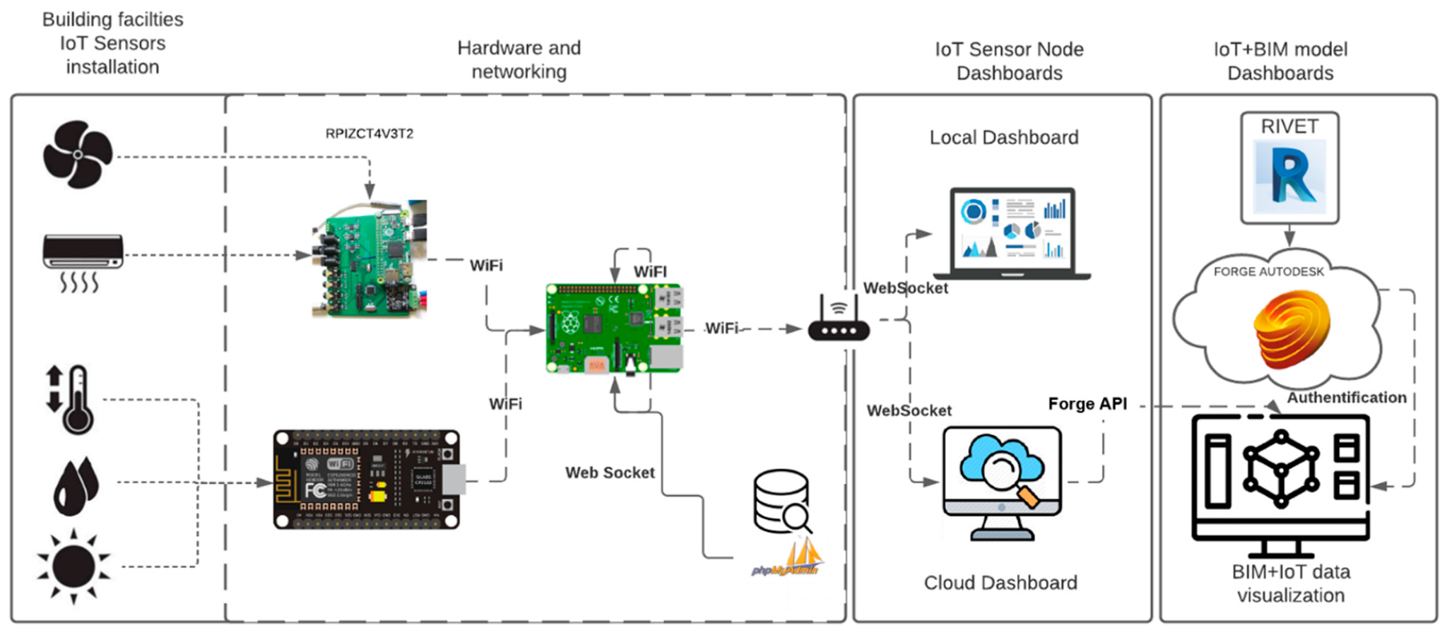

Figura 01 - Exemplo de arquitetura de projeto IoT. Fonte: VILLA, Valentina et al. IoT Open-Source Architecture for the Maintenance of Building Facilities. Applied Sciences, v. 11, n. 12, p. 5374, 2021.

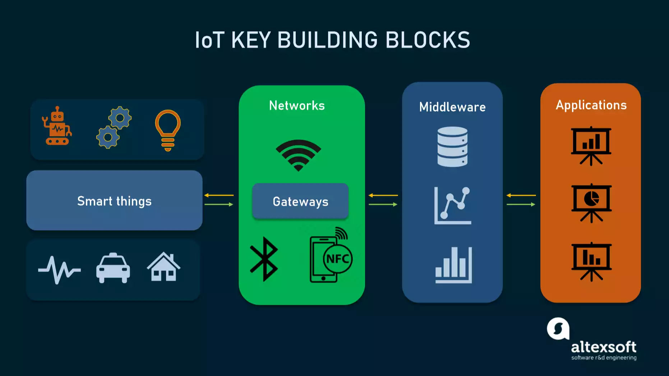

Figura 02 - Exemplo de arquitetura de projeto IoT. Fonte: AltexSoft. IoT Architecture: the Pathway from Physical Signals to Business Decisions. 2020. Disponível em: <<https://www.altexsoft.com/blog/iot-architecture-layers-components/>>. Acesso em: 08 de outubro de 2022.

Todas as figuras e tabelas devem ser numeradas e conter legenda e fonte. Veja o exemplo das figuras 01 e 02.

Não esqueça de descrever uma visão geral da arquitetura após a inserção da figura.

## Metodologia

Descreva brevemente a metodologia de desenvolvimento do projeto, incluindo as informações de requisitos do projeto.

## Dispositivos IoT

Descreva a camada de dispositivos IoT, incluindo os dados coletados, as interfaces com a coisa/ambiente (sensores e outros elementos) e as tecnologias utilizadas no desenvolvimento dos dispositivos, como as características do ESP32. Além disso, é importante apresentar a metodologia para desenvolvimento da solução, incluindo as etapas de levantamento dos requisitos, programação dos dispositivos, incluindo parte dos códigos, e protótipo da solução inicial (imagens da prototipação dos dispositivos).

## Conectividade

Descreva todas as tecnologias de comunicação utilizadas no projeto de IoT, desde as configurações das interfaces Wi-Fi/Bluetooth/LoRa dos dispositivos IoT até os protocolos de aplicação utilizados (MQTT, AQMP, CoAP entre outros).

## Plataformas, Aplicações e Serviços

Descreva todas as aplicações, serviços e/ou plataformas IoT utilizadas no projeto. Se necessário, apresente os dashboard criados para visualização dos dados das coisas, como mostra o exemplo na figura 03.

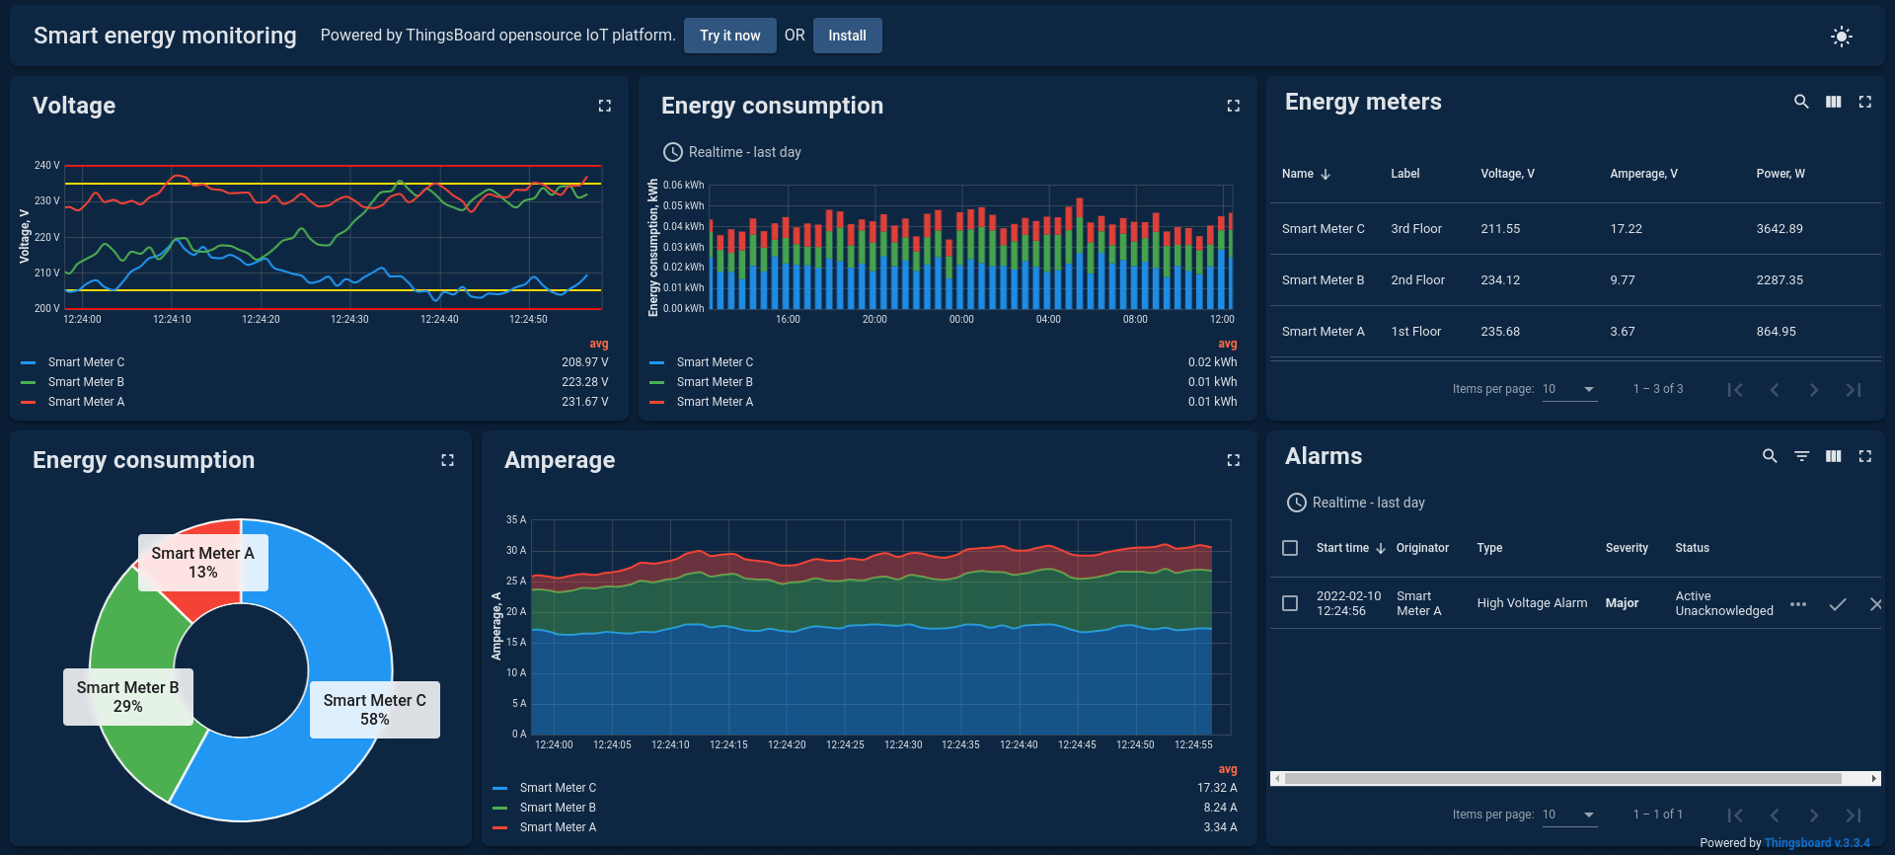

Figura 03 - Exemplo de dashboard para plataforma IoT. Fonte: ThingsBoard. Disponível em: <<https://thingsboard.io/>>. Acesso em: 08 de outubro de 2022.

## Resultados e discussões

Aqui você deve apresentar, comentar e interpretar os dados e resultados do projeto, além das dificuldades encontradas no desenvolvimento do projeto e limitações da solução.

## Referências

[1] SOBRENOME, Nome Abreviado. Título: subtítulo. Edição. Local de publicação: Editora, data de publicação da obra.

[2] SOBRENOME, Nome Abreviado. Título: subtítulo (se houver). Nome do site, ano. Disponível em: (link). Acesso em: (data).